**МИНОБРНАУКИ РОССИИ**

**Санкт-Петербургский государственный**

**электротехнический университет**

**«ЛЭТИ» им. В.И. Ульянова (Ленина)**

**Кафедра МОЭВМ**

отчет

**по лабораторной работе №3**

**по дисциплине «Веб-технологии»**

Тема: Модуль администрирования приложения «Аукцион картин»

|  |  |  |
| --- | --- | --- |
| Студент гр. 7383 |  | Зуев Д.В. |
| Преподаватель |  | Беляев С.А. |

Санкт-Петербург

2019

**Цель работы**

Изучение возможностей применения компилятора Babel, библиотеки jQuery, препроцессора LESS, инструмента выполнения повторяющихся задач GULP, регистрация разработанных модулей, формирование навыков построения структурированных web-приложений, освоение особенностей стандартных библиотек.

**Формулировка задачи**

Необходимо создать web-приложение, обеспечивающее администрирование аукциона картин: можно выбрать картины для участия в аукционе, определить начальные ставки, перечень участников и параметры аукциона.

Основные требования:

1. Перечень доступных картин с описаниями и ссылками на рисунки

хранится в JSON-файле.

2. В качестве сервера используется Node.JS с модулем express.

3. Разработка ведётся с использованием стандарта не ниже

ECMAScript2015.

4. Стили описываются с использованием LESS, при этом используются ключевые методы LESS (переменные, вложенные блоки, миксины, операторы

и т.п.).

5. Клиентская часть разрабатывается с использованием jQuery (работа с DOM, AJAX-запросы).

6. Предусмотрена HTML-страница для перечня картин и карточка отдельной

картины (название, автор, описание, изображение, начальная цена, минимальный и максимальный шаги аукциона). Предусмотрена возможность

редактировать текстовые и числовые параметры, а также включить или исключить картину из участия в предстоящих торгах.

7. Предусмотрена HTML-страница для списка потенциальных участников аукциона. Есть возможность добавлять или удалять участников, изменять запас денежных средств.

8. Предусмотрена HTML-страница для настроек аукциона (настройка даты и времени начала аукциона, настройка таймаута продажи картины, настройка интервала времени отсчёта до окончания торга по картине, паузы на изучение информации по картине для начала торга по ней).

9. Взаимодействие браузера с сервером осуществляется по протоколу HTTPS.

10. Сборка клиентской части (преобразования less, pug, babel, минификация) осуществляется с использованием GULP.

11. Регистрация разработанных модулей в npm.

12. Сохранение сформированных настроек в JSON-файл.

**Ход работы**

1. Были созданы JSON-файлы для хранения информации о картинах, настройках и потенциальных участниках аукциона. Они представлены на рисунках 1, 2 и 3.

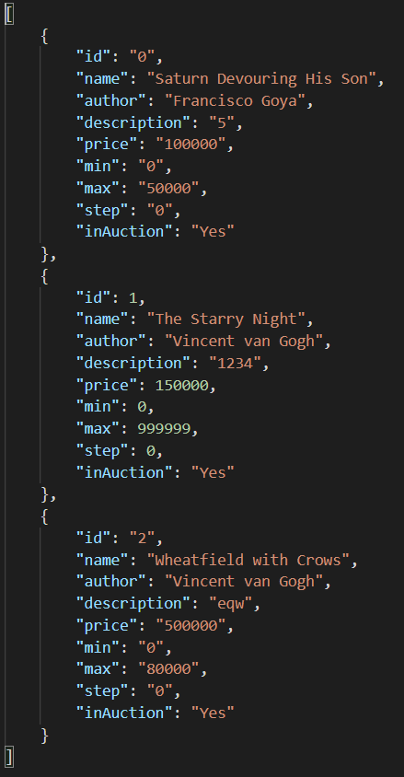

Рисунок 1 – Информация о картинах

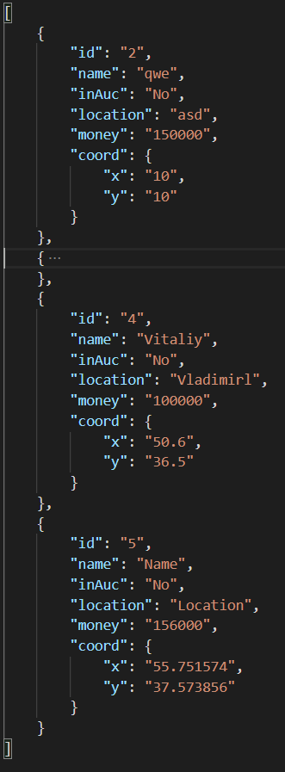

Рисунок 2 – Информация об участниках

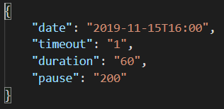

Рисунок 3 – Информация о настройках

1. Была создана главная страница, на которой представлен список доступных страниц, на которые можно попасть с данной: картины, пользователи и настройки. Страница представлена на рисунке 4.

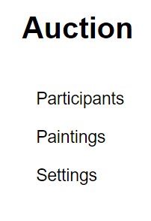

Рисунок 4 – Главное меню

1. Была создана страница приложения, на которой находится информация о картинах. Кроме того, на этой странице находится кнопка добавления новой. Эта страница представлена на рисунке 5.

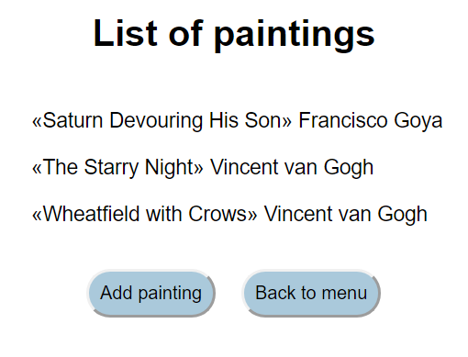

Рисунок 5 – Страница перечня картин

1. Было реализовано окно добавления, которое открывается нажатии на кнопку добавления картины. Это окно представлено на рисунке 6.

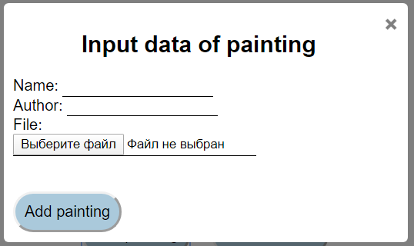

Рисунок 6 – Окно добавления картины

1. Была создана страница картины, на которой хранится информация о картине, есть кнопка редактирования картины, добавления изображения и удаления картины. Страница представлена на рисунке 7.

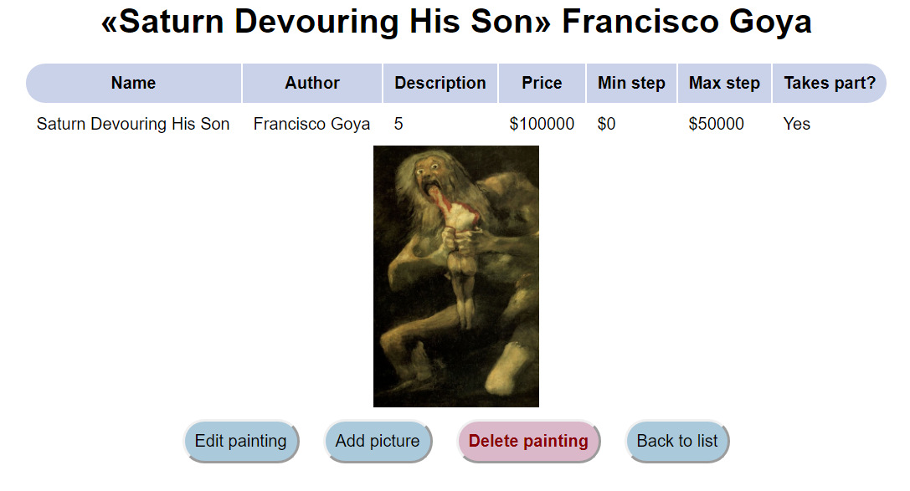

Рисунок 7 – Страница картины

1. Была создана страница приложения, на которой находится список участников и их расположение на карте, добавленной с помощью Яндекс карт. Так же имеется кнопка добавления участников, открывающая диалоговое окно, представленное на рисунке 9. Внешний вид страницы представлен на рисунке 8.

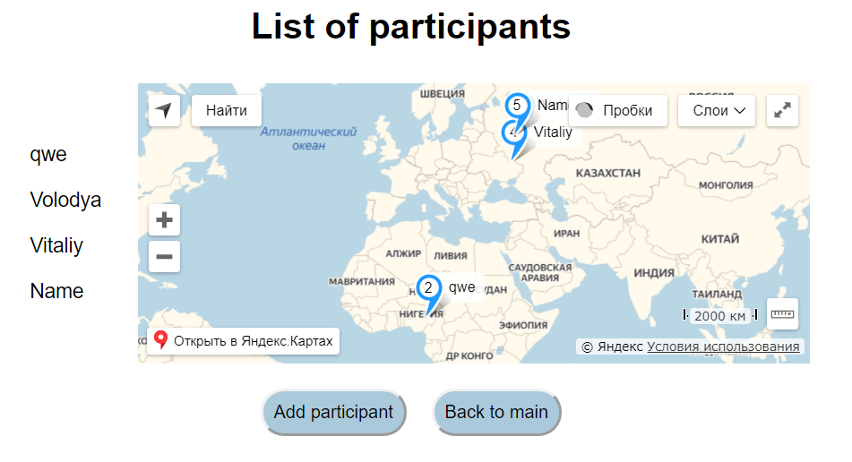

Рисунок 8 – Страница перечня участников

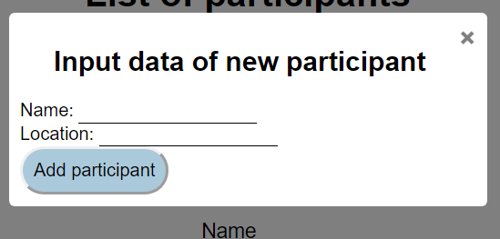

Рисунок 9 – Окно добавления участника

1. Была создана страница участника аукциона, на которой расположена информация об участнике, а также кнопка редактирования этой информации и удаления участника. Страница представлена на рисунке 10.

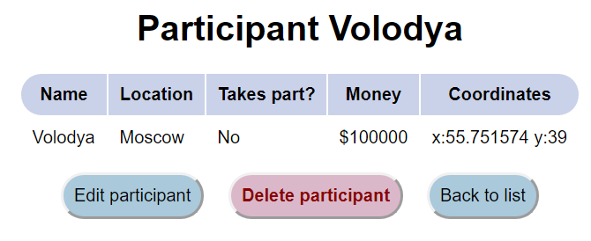

Рисунок 9 – Окно добавления участника

1. Была создана страница приложения, на которой находится информация об настройках аукциона. Эта страница представлена на рисунке 11.

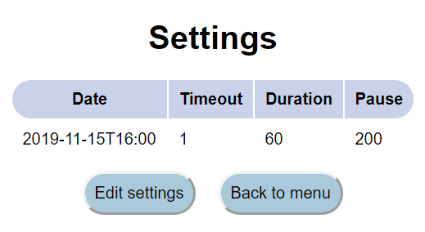

Рисунок 11 – Страница настроек аукциона

1. Был создан gulp-файл для конвертирования страниц less в css и компилирования при помощи babel.

**Вывод**

В ходе выполнения данной лабораторной работы изучены возможности применения компилятора Babel, библиотеки jQuery, препроцессора LESS, инструмента выполнения повторяющихся задач GULP, была выполнена регистрация разработанных модулей, сформированы навыки построения структурированных web-приложений, освоены особенности стандартных библиотек.